МБОУ Леденгская ООШ

Третьи Якубовские краеведческие чтения

Павинского района Костромской области

**Судьба семьи Худяковых в истории коллективизации страны**

Ученица 9 класса

Лыхина Алина

с. Леденгск

Павинский района

Костромская область МБОУ Леденгская СОШ

2012 года.

Руководитель:

Учитель истории Вохмянина Е.В.

Учитель истоков МБОУ

Леденгская СОШ

Жуйкова Н.Н.Н

2012

В 30 е годы 20 века в СССР проходил процесс коллективизации, т.е. создание коллективных хозяйств, которые объединили бы крестьян-единоличников в крупные колхозы. Этот процесс сопровождался так называемым раскулачиванием. Моей семьи он коснулся колесом репрессий. Об этом я узнала из воспоминаний, оставленных моим двоюродным дедом Худяковым Николаем Павловичем – это двоюродный брат моей бабушки Лыхиной Клавдии Васильевны. Он вспоминает: «Своих предков я дальше деда не знаю никого. Обеих бабушек я не помню, тем более не знаю ничего о прадедах и прабабушках. О прадеде по линии отца знаю только то, что они в конце 19 века (предположительно в 1860-х годах) пришли из Вятской губернии, три человека с топорами в руках, срубили себе землянку и жили в ней все трое в течение года. Рубили себе дома. Через год эти дома были готовы. Так образовалась деревня Покосной Лог. Эти трое переселенцев были: мой прадед Худяков Александр (отчества не знаю), Дудин Фадей и Девятериков Степан. Пришли они из деревни Худяковская Вятской губернии ( сейчас Кировская область)».

О своей семье Николай Павлович Худяков в воспоминаниях рассказывает: « Отец, Худяков Павел Савельевич, родился 5 ноября 1899 года в деревне Покосной Лог, Леденгского сельсовета, Павинского района, Костромской области. В этой же деревне родился я и все мои братья и сёстры, кроме Нины (она родилась в ссылке в Сибири в 1934 году).

Мать, Лыхина Елизавета Семёновна, родилась 3 сентября 1899 года в деревне Старая Дорога. Это в десяти километрах от Покосного Лога и в двух километрах от села Леденгск».

Семьи были крестьянские, у его отца менее зажиточная, у матери более зажиточная, объединяло одно – это тяжёлый труд с самого раннего детства. Отец Худякова Н.П. остался без отца четырнадцатилетним и вёл всё крестьянское хозяйство с этих лет. Мать осталась девчонкой без матери и тоже с малых лет вела большое домашнее хозяйство и нянчилась с малой сестрой Ниной, которая трёхмесячной осталась без матери.

Николай Павлович рассказывал:

«Отец и мать, видимо, поженились в 1921 году, т.к. Иван родился в 1922 году. Т.е. отцу и матери было тогда по 22 года. Они не были знакомы. Трудные тогда были времена – разруха, голод и т.д. Отец вскоре после женитьбы отделился от родителей. Построился на той же усадьбе, что и сейчас, только в задах огорода. Новый дом был построен в 1931 году. Я помню, как мы въезжали в него, ещё недостроенный. Сразу у отца с матерью пошли дети: первый сын Иван в 1922 году, вторая дочь Анна в 1924 году, третий сын Николай в 1927 году – это я, четвёртая дочь Маруся в 1929 году, пятая дочь Дуня в 1931 году. Пять детей за 10 лет супружеской жизни. Мы росли, родители работали день и ночь, как тогда было принято».

Усадьба семьи Худяковых состояла из старого дома, нового дома, который был построен в начале 30-х годов; клети (внизу находился скотный двор, вверху- кладовка); сарая для сена; бани и колодца. В задах огорода стояла ещё старая баня. Около старого дома стоял ещё старый двор. По меркам того времени усадьба семьи выглядела достаточно зажиточно, но не надо забывать что все это богатство создавалось трудом большой дружной семьи.

В воспоминаниях Худякова Н.П. мы читаем: «мать рассказывала мне: держали много скота, было много земли. А работники были только малые дети. Ещё я помню, как до войны было много зерна в амбаре. А в те времена у кого был хлеб, тот и богат. Но наёмных работников не держали, управлялись сами. Да ещё занимались в свободные зимние вечера промыслом – выделывали овечьи шкуры. Этим товаром обеспечивали всю округу и имели, видимо от этого немалый доход. Но опять же всё своим горбом. Я помню тот кислый запах от овчин и целые воза шкур, которые привозили и отвозили односельчане». Семья жила своим трудом, надеясь только на свои силы, только на свои руки.

Тут подошли годы коллективизации. В 1928-1929 годах, как вспоминает Николай Павлович из ближайших деревень Валовая, Покосной Лог, Авдомовка, Черемисы создали первый колхоз и назвали его “Комсомолец”. «Отец по тем временам был грамотным мужчиной. У него было закончено 3 класса приходской школы. Пожалуй, это был самый грамотный молодой человек на всю округу. Отец был избран первым председателем колхоза. Он был одним из активистов на деревне в период коллективизации, пользовался большим авторитетом у односельчан и, конечно, его и избрали первым председателем. Как проходила кампания по коллективизации, и как ему было трудно работать первым председателем, я не знаю, но можно предположить, что в наших краях, как и по всей стране, эта кампания проходила нелегко».

В июне 1933 года Худяков Павел Савельевич был осуждён по статье 58 на пять лет. Очевидно, семью Худяковых могли признать кулацкой, зажиточной, за что и поплатился глава семьи.

Статья 58 - трагическая статья сталинских времён для многих миллионов людей. Скорее всего, что честностью, добропорядочностью и прямотой в суждениях кому-то председатель здорово мешал. В те годы всем неугодным была объявлена борьба, как борьба с кулачеством. И вот эта борьба с кулачеством была применена и к семье Худяковых. В воспоминаниях Худякова Н.П. мы читаем:

«Конечно, запомнились отдельные обрывки, которые сейчас и опишу. Стоял жаркий, сенокосный день июня 1933 года. Взрослые все на работе в поле и на лугах. Старики и старухи дома. А неугомонные деревенские ребятишки играют в свои незатейливые детские игры.

Вдруг раздаётся призывный удар в буфер, который висит на сосне у конного двора. Такой призыв в столь необычное время (а время было до обеда) мог означать пожар или ещё какое-то несчастье в деревне. И вот с полей и с лугов бегут в деревню взрослые. Дети высыпали на улицу. Старики и старухи тоже выходят из домов и сползаются в отдельные кучки. Что произошло? Пожара вроде нет. Ещё и ещё раз вглядываются в каждый дом. “Собирайтесь все у дома Афанасия Петровича”, - кто-то даёт всем команду. Набралась толпа около дома, перегородив улицу деревни. С дальних сенокосных участков продолжают бежать люди. Народ собрался, гудит. Никто не знает, что случилось, зачем такой сбор, зачем сорвали с работы. Мы, ребятня, шныряем в толпе. Все возбуждены, всё гудит, шумит.

И вдруг, - “едут”, - пронеслось по толпе. Это из-за поворота показалась упряжка. Подъезжают прямо к дому. Толпа шарахается в стороны. Выходят трое. Вот эта “тройка”, трагически печальная “тройка” тех времён, которая творила суд и расправу над людьми. Толпа притихла. На нас, маленьких, зашикали, - “Не шумите”. Улица замерла. Тишина гробовая. У всех в горле вопрос: “Кого? За кем приехали?” Тут же на улице под окном Афониного дома появились стол и три табурета. Начался суд. Что там говорилось я, конечно, не знаю и не помню. Только ясно помню, что, только минуту тому назад притихшая толпа народа, вдруг взорвалась страшным грудным рёвом. Ревели мужчины и женщины, ревели пожилые и старые люди, ревели и мы, дети, не зная о чём, но видя и слыша страшный рёв взрослых. Ревела вся деревня с сотню, а может быть и больше, человек. Оказывается, чёрная тройка объявила приговор: - “Раскулачить семью Худякова Павла Савельевича и выслать её на поселение в Сибирь на 5 лет”. Мать тут же в толпе упала замертво. Кто-то отнёс её на руках до дому. Отливали у колодца водой. Мы все малые побежали вслед за ней. Толпа стала расходиться по домам, каждый со своей думой в голове.

Тут же был запряжён в телегу наш конь Рыжко. В телегу побросали сено и всё наше немудреное хозяйство: тряпки, горшки, деревянные вёдра, ухваты. Усажены мы, мелочь голопузая, вместе с тряпками в сено. Положена замертво мать на сено. И лошадь тронулась под гору. Кто правил лошадью не знаю. Но не старший брат Иван, т.к. он в это время был на Колочижной мельнице. Он уже неделю ждал очередь на помол зерна. Так что в этот момент в число пленных не попал. А ехали в Сибирскую ссылку: мать – Худякова Елизавета Семёновна, колхозница 33 лет, со своими младшими детьми – Анной семи лет, Николаем шести лет, Марусей четырёх лет, Дуней полутора лет».

Печальный обоз пополнялся новыми «переселенцами» из деревень, через которые проезжали. Так добрались через Вохму до Котельнича, где формировался поезд из «врагов народа». Там семья жила долго – неделю или более. Жили прямо на телеге, под открытым небом, за какими-то сараями. Рыжко тут же рядом, пощипывал травку – питался.

Н.П.Худяков вспоминает: «Итак, наконец, мы все были погружены в крытые вагоны вместе с телегами и лошадьми. Хорошо помню, как наш Рыжко стоял в одной половине вагона и похрупывал сено, а мы во второй половине. Отделяли нас от лошадей две или три жёрдочки. Через них мы к лошадям проходили беспрепятственно, а лошади не могли к нам попасть. Они только тянули свои морды через изгородь. Для нас, для детей это было единственное удовольствие, которое как-то скрашивало такую длинную мучительную дорогу. А дорога была очень длинная и очень мучительная. Не надо забывать, сколько нас детей ехало и в каком возрасте: старшему было около десяти, а самой малой – один год. Можно представить какая нагрузка была на матери и на Иване. На каждой остановке надо сбегать за водой, за едой и прочими нуждами, вплоть до стирки пелёнок и штанишек.

Нас выгрузили из вагонов уже глубокой осенью. Уже была настоящая зима – холодно. Выгрузили где-то около Томска-II. Перегрузили нас опять на телегу, запряжённую Рыжком. Опять мы далеко и долго ехали. Все замёрзли. Это не то слово – замёрзли, а все перемёзли. И наконец, наш лагерь. Помню большие ворота, через которые мы заходили большим потоком, как во врата ада. Есть подобная картина. Кто что мог с собой нести – нёс. И за воротами много длинных бараков, обнесённых воротами. Вот это сталинский коммунизм и светлое будущее народа.

В бараках двухэтажные нары. Нам досталось место на втором ярусе. Народу куча, кишит как муравейник – на нарах, в проходах. Крик, шум, ругань и плач детей. Эта удручающая картина стоит перед моими глазами до сих пор.

Когда говорят об аде, где кипит все в котле, то мне представляется вот эта картина: барахтающихся, копошащихся, плачущих, рыдающих, кричащих, ругающихся живых человекоподобных существ. Более жуткой картины представить себе невозможно. И всё это было потому, что в бараке было набито много народу, как сельдей в бочке, жутко много. Для примера, нас было шесть душ, семья, и на всю семью давалось одно место, одни нары от столбика до столбика. Это в ширину один метр и в длину два метра. Вот это было наше гнездо со всей нашей рухлядью и шестью выглядывающими из неё головами. Обогрев в этом гнезде – теплом собственных тел».

Семья голодала, еле выжила, тем более, что отец Худяков Павел Савельевич в первое время находился отдельно от семьи. Вся тяжесть жизни легла на плечи матери. За 1934-1937 годы семью неоднократно перекидывали из одного лагеря в другой. Николай Павлович запомнил, что вместе с ними в лагере находились черкесы и казахи. Семья была переведена на поселение на какой-то кордон в лесу.

«Запомнил, как отец работал в кузнице. Мы с Иваном ходили в эту кузницу и на речку, а вот мать и младших сестёр не помню. Мать, видимо, здесь на кордоне и родила Нину. Вот почему мы её и называем сибирячкой. Помню, около речки стояла баня. Одним словом, была вся привола. Вот где надо было остановиться и жить, осваивать Сибирь. Места преотличные, как мне запомнилось на детский ум. Почему не сделали этого родители, до сих пор ума не приложу. Отец всё рвался на родину.

Как рассказывают старшие, в один из дней ранним летом у отца созрел план побега из Сибири. И этот план он осуществил. Расчёт отца был прост. Он уйдёт из лагеря, его какое-то время поищут, не найдут, и семью с малыми детьми отпустят домой, не будут без него нас держать в лагере, так как хозяин семейства сгинул. Он, видимо, тщательно готовился к побегу и был уверен в успехе.

Конечно, отца искали, не раз приходили спрашивали мать, где Худяков. Она рассказывала свою версию, что ушёл на работу последний раз тогда-то и не вернулся домой, что она тоже очень обеспокоена.

Через некоторое время нашу семью отправили снова в лагерь, куда первый раз привезли, под Томск, не помню, сколько мы жили в тех бараках, и отправили обратно на родину в деревню Покосной Лог.

И вот мы опять на родине. Какое-то время жили у деда на Старой Дороге, потом он отвёз нас в свой родной дом. Конечно, на первое время помог нам с питанием. Он в то время ещё был единоличником. Мать опять пошла работать в колхоз, я был отдан нянчиться с малыми детьми.

А отца всё ещё нет дома. Вот уже год прошёл, как он бежал из Сибири, а мы год живём дома. Я живу у крёстны в няньках, пропалываю в огороде грядки, дети около меня, день солнечный, тёплый, и вдруг в огород заходит отец. Вот эта первая встреча с отцом на свободе на родине мне запомнилась на всю жизнь. Я почувствовал, как сильно он меня любит. Он меня обнимал, целовал и всё приговаривал: «Вот, Колюшка, мы опять все дома». А у самого из глаз текли слёзы. Отец всегда меня звал Колюшкой». Прошло, видимо, пять лет, срок, на какой был осуждён отец, и он уже открыто объявился дома. Его никто не трогал, видимо, к тому времени прошла кампания по раскулачиванию. Отца назначили бригадиром в деревню Валовую. Это самая большая деревня в нашем колхозе, 2,5 километра от Покосного Лога. Там находилось и правление колхоза. Ему уже, видимо, не предложили председателем. Но я этого не знаю.

Мы всей семьёй переехали в Валовую, и жизнь пошла опять по нормальному трудовому пути.

Прошло после тех времён много лет, а без слёз на глазах и без спазма в горле Николай Павлович детство свое вспоминать не может.

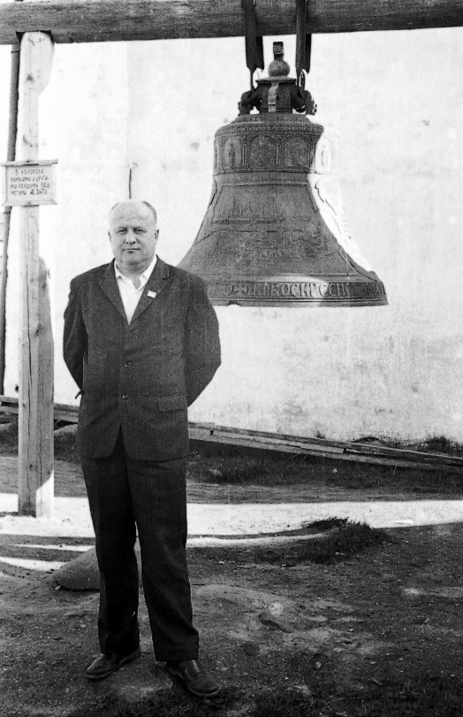

Худяков Николай Павлович

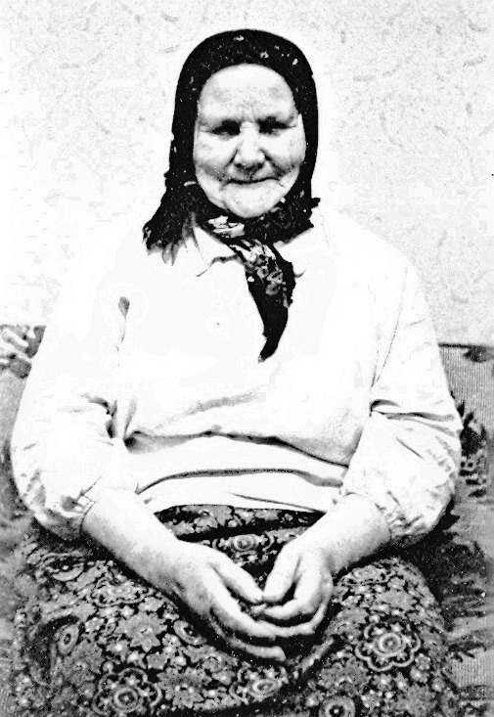

Мать Худякова Н.П.- Худякова Елизавета Семеновна

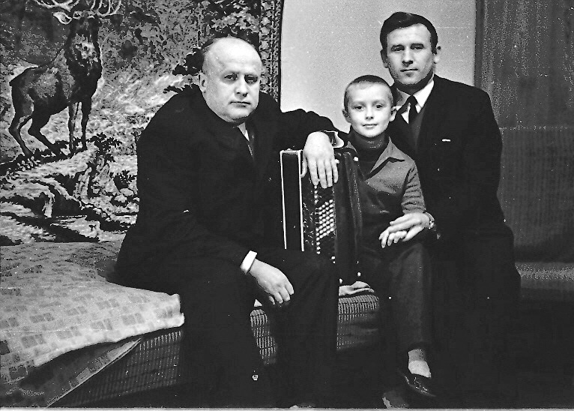

Братья Худяковы- Николай Павлович и Петр Павлович

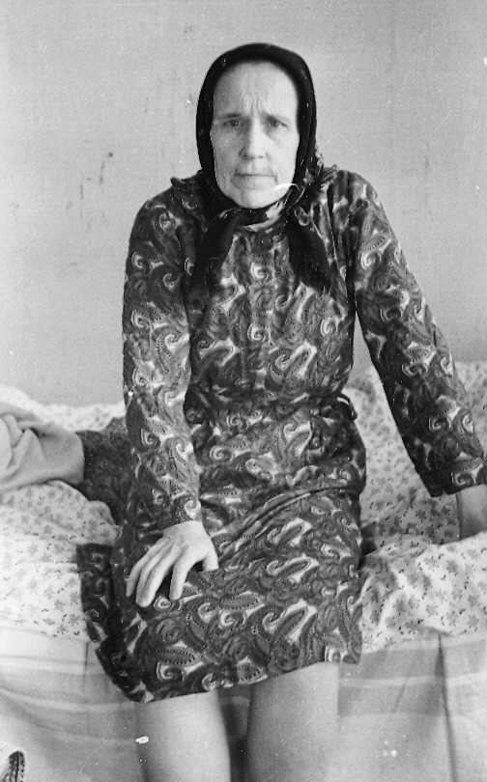

Худякова Анна Павловна

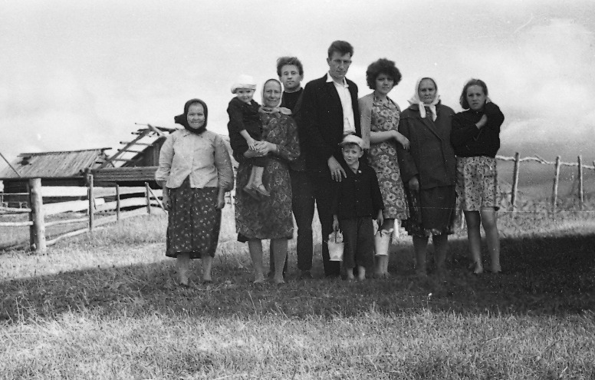

Сестра -Худякова Анна Павловна с семьей